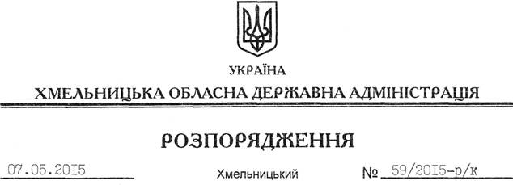

Про внесення змін до розпорядження голови обласної державної адміністрації від 24.04.2015 № 51/2015-р/к

На підставі статей 6, 39 Закону України “Про місцеві державні адміністрації”:
Внести зміни до розпорядження голови облдержадміністрації від 24.04.2015 № 51/2015-р/к “Про чергування у вихідні та святкові дні 01-04, 09-11, 30-31 травня та 01 червня 2015 року”, замінивши у додатку до нього рядки
“Мерлені Іріні Олексіївна – начальник управління молоді та спорту облдержадміністрації” на “Пенюшкевич Сергій Адамович – директор Департаменту фінансів облдержадміністрації”;
“Шкабура Юрій Юхимович – заступник начальника управління з питань цивільного захисту населення облдержадміністрації” на “Ващук Григорій Іванович – заступник начальника управління житлово-комунального господарства облдержадміністрації”.

Голова адміністрації М.Загородний

